МАСШТАБНЫЙ ЭФФЕКТ НА ЗАКРИТИЧЕСКОЙ СТАДИИ ДЕФОРМИРОВАНИЯ ЗЕРНИСТЫХ КОМПОЗИТОВ

Ильиных А.В., Вильдеман В.Э.
Пермь, Россия.

Изучение факторов, влияющих на характер процессов образования и развития дефектов, связано с исследованием такого важного механического явления, каким является деформационное разупрочнение материалов на закритической стадии, непосредственно предшествующей моменту разрушения. Изучение основных закономерностей этого явления, а также их математическое моделирование создают условия для более адекватного прогнозирования условий потери несущей способности деформируемых тел и анализа возможностей управления процессами разрушения.
Приведенные в работе [1] результаты математического моделирования упрощенной геометрической модели зернистой структуры дают основания полагать, что не только прочностные характеристики, но и, возможно, в большей степени, параметры разупрочнения должны быть отнесены не к материалу как таковому, а к некоторой деформируемой области конечных размеров из данного материала.
Представляет интерес установление связи масштабных характеристик разупрочнения с параметрами структурной неоднородности. Для чего были разработаны алгоритм и реализованный на его основе программный комплекс для синтеза разнообразных зернистых структур с большим содержанием структурных элементов. При этом учитываются такие особенности, как пористость, нелинейность межзеренных границ и большой разброс размеров и форм зерен. На рисунке 1 представлены результаты компьютерного моделирования зернистых структур, содержащих одну тысячу элементов.

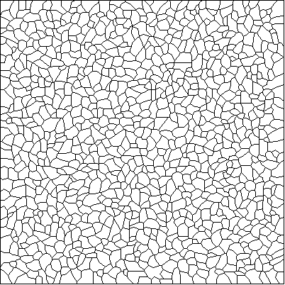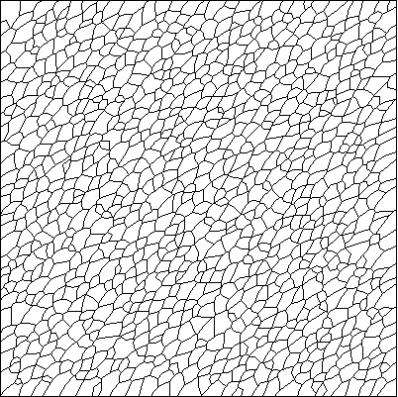
а б
Рисунок 3. Компьютерные модели зернистых структур.

Работа выполнена при финансовой поддержке Российского фонда фундаментальных исследований (Грант РФФИ № 07-01-96021).

Литература:

1. В.Э. Вильдеман, А.В. Ильиных. Моделирование процессов структурного разрушения и масштабных эффектов разупрочнения на закритической стадии деформирования неоднородных сред. Физическая мезомеханика. 2007, 10, 4, 23-31.

